UMA FERRAMENTA 3D, VIA WEB, PARA DIMENSIONAMENTO DE SEÇÕES RETANGULARES DE CONCRETO ARMADO COM ESBOÇO DA ARMADURA

Rogério Pedrosa Sales – rps@dees.ufmg.br
Escola de Engenharia - Universidade Federal de Minas Gerais
Av. Antônio Carlos, 6627 - Bloco 1 - 4o andar
31270-901 – Belo Horizonte - MG
José Marcio Fonseca Calixto – calixto@dees.ufmg.br
Escola de Engenharia - Universidade Federal de Minas Gerais
Av. Antônio Carlos, 6627 - Bloco 1 - 4o andar
31270-901 – Belo Horizonte - MG
Gláucia Nolasco de Almeida Melo – gnamelo@yahoo.com.br
Escola de Engenharia - Universidade Federal de Minas Gerais
Av. Antônio Carlos, 6627 - Bloco 1 - 4o andar
31270-901 – Belo Horizonte - MG
Elizabeth Vieira Maia – bethmaia@dees.ufmg.br
Escola de Engenharia - Universidade Federal de Minas Gerais
Av. Antônio Carlos, 6627 - Bloco 1 - 4o andar
31270-901 – Belo Horizonte - MG

Resumo: Com o desenvolvimento tecnológico, a utilização de computadores no setor educacional se expandiu e, com ela, vários sistemas foram criados para as diferentes áreas de conhecimento. Nas disciplinas da área de engenharia de estruturas isto não é diferente: muitos professores disponibilizam para seus alunos programas de computadores que realizam os cálculos necessários. Porém, estes são sistemas comerciais destinados ao profissional da área e não ao aprendiz. Neste sentido e também com a finalidade de auxiliar o ensino das disciplinas de concreto armado, este artigo apresenta ferramentas computacionais, com acesso pela Internet, para o dimensionamento e esboço do detalhamento de seções retangulares de concreto armado solicitadas à flexão simples e ao cisalhamento. No dimensionamento adotaram-se os critérios e prescrições da NBR 6118 (2007). Em todos os casos, o esboço do detalhamento utiliza uma ferramenta dinâmica em 3D que permite aos usuários visualizar a seção dimensionada de diferentes ângulos.

Palavras-chave: Ensino a distância, concreto armado, Internet

INTRODUÇÃO
Nas disciplinas de Concreto Armado pertencentes aos currículos dos cursos de Engenharia Civil e Arquitetura, os professores freqüentemente se deparam com problemas no aprendizado dos alunos. Estes problemas estão relacionados à falta de motivação, ao ingresso do aluno com deficiências nos conhecimentos básicos e à dificuldade de visualização dos processos e resultados. Muitas são as dificuldades para demonstrar, por exemplo, o comportamento de uma estrutura de concreto sujeita a alguma solicitação.
Em geral, o conteúdo das disciplinas de Concreto Armado é abordado com a apresentação sistemática de conceitos e cálculos que demandam a absorção de uma grande quantidade de informações por parte dos alunos bem como a visualização de efeitos e fenômenos a que são submetidas as estruturas de concreto. Destaca-se, portanto, a importância do desenvolvimento de novos mecanismos para auxiliar a prática docente destas disciplinas com a finalidade de minimizar os problemas citados.
Para ministrar as disciplinas da área de engenharia de estruturas, alguns professores disponibilizam para os alunos programas para computadores e calculadoras que realizam os cálculos necessários. Porém, estes são sistemas comerciais destinados ao profissional da área e não ao aprendiz. O resultado dos cálculos é apresentado por esses programas sob a forma de tabelas com grande quantidade de números a serem analisados. Logo, os alunos são treinados a analisar os resultados sem os relacionar ao comportamento físico da estrutura, não sendo capazes de desenvolver a habilidade de síntese, essencial para o profissional atuante na área de engenharia.
Com o desenvolvimento tecnológico, a utilização dos computadores no setor educacional se expandiu e, com ela, a criação de sistemas para as diferentes áreas de conhecimento. O desenvolvimento de sistemas educacionais se distingue das outras aplicações por possuírem algumas peculiaridades que devem ser consideradas durante o seu desenvolvimento sendo, a principal delas, os aspectos pedagógicos que, por possuírem um alto grau de subjetividade intrínseco ao processo de ensino-aprendizagem, às vezes tornam complicado o seu mapeamento digital (ALMEIDA, 2004).
Diante deste cenário e com a finalidade de oferecer subsídios de auxílio aos professores das disciplinas de concreto armado, este trabalho apresenta uma ferramenta, via web, para o dimensionamento e esboço do detalhamento de seções retangulares de concreto armado solicitadas à flexão simples e ao cisalhamento. No dimensionamento adotaram-se os critérios e prescrições da NBR 6118 (2007) A ferramenta dinâmica em 3D, desenvolvida por SALES (2010) para o esboço das armaduras, permite aos usuários visualizar a seção dimensionada de diferentes ângulos.

RECURSOS E LINGUAGENS DE PROGRAMAÇÃO
Para o desenvolvimento da ferramenta computacional para visualização 3D é necessária a utilização de alguns recursos e ferramentas tecnológicas que suportem desenvolvimento para web. As linguagens de programação escolhidas para a implementação das páginas, applets e módulos de computação gráfica são: HTML, Java e Java3D.

HTML – Hypertext Mark-up Language
A HTML (HyperText Markup Language, que significa Linguagem de Marcação de Hipertexto) é uma linguagem de marcação utilizada para produzir páginas na web. Uma linguagem de marcação é um conjunto de códigos aplicados a um texto ou a dados com o fim de adicionar informações particulares sobre esse texto ou dado ou sobre trechos específicos. Documentos HTML podem ser interpretados por navegadores ou browsers, como o Microsoft Internet Explorer ou o Fire Fox.

Java
A linguagem Java começou a ganhar reconhecimento em 1995 quando seus recursos para implementação de páginas web foram apresentados ao público. Agora aplicações poderiam ser executadas dentro dos browsers nos applets Java e tudo seria disponibilizado pela Internet instantaneamente. Hoje é uma referência no mercado de desenvolvimento de software. Java tornou-se popular pelo seu uso na Internet e possui seu ambiente de execução presente em web browsers, mainframes, sistemas operacionais, celulares, palmtops, entre outros.
Algumas vantagens da linguagem Java podem ser citadas:
- Programação orientada a objeto;
- Sintaxe similar a Linguagem C/C++;
- Recursos de Rede - possui extensa biblioteca de rotinas que facilitam a cooperação com protocolos TCP/IP, como HTTP e FTP;
- Segurança - pode executar programas via rede com restrições de execução;
- Portabilidade - Independência de plataforma - "write once, run anywhere".
Diferentemente das linguagens convencionais, que são compiladas para código nativo, a linguagem Java é compilada para um bytecode que é executado por uma máquina virtual (JVM - Java Virtual Machine). Essa implementação, no entanto, tem algumas limitações intrínsecas. A pré-compilação exige tempo, o que faz com que programas Java demorem um tempo significativamente maior para começarem a funcionar. Soma-se a isso o tempo de carregamento da máquina virtual. Isso não é um grande problema para programas que rodam em servidores e que deveriam ser inicializados apenas uma vez. Muitas pessoas acreditam que por causa desse processo, o código interpretado Java tem baixo desempenho, mas isso não é verdade. Novos avanços têm tornado o compilador dinâmico (JVM), em muitos casos, mais eficiente que o compilador estático.
A linguagem Java permite a implementação de programas que podem ser executados em páginas web, denominados applets. Os applets são anexados em uma página web através de instruções em HTML.

Java3D
Um dos métodos para apresentar modelos de visualização em 3D via web é a utilização das bibliotecas Java3D. Java 3D é uma API (Application Programming Interface, ou Interface de Programação de Aplicativos) 2D e 3D para a linguagem Java baseada em grafos de cena. Ela foi construída tendo como base o OpenGL , com a diferença de que a estrutura de grafo de cena traz às aplicações o paradigma da programação orientada a objetos, como o polimorfismo, para a criação de aplicações em ambientes tridimensionais.
O grafo de cena é estruturado como uma árvore contendo vários elementos que ditam o modo como a cena será construída e exibida, além de comportamentos que poderão ser observados ao longo do tempo, como animações e respostas a interação do usuário.
Tendo em vista as facilidades atuais torna-se bastante viável a utilização destes recursos para a educação em engenharia. Estes recursos gráficos podem ser de grande ajuda para as disciplinas de concreto armado dos cursos de engenharia civil e arquitetura, pois oferecem maior flexibilidade em visualização de dados e motivação para o aprendizado.

APRESENTAÇÃO DOS PROGRAMAS
Neste item são apresentados dois programas computacionais com acesso via web implementados para o dimensionamento de seções retangulares em concreto armado e esboço da armadura. O primeiro detalha peças submetidas à flexão simples e o segundo dimensiona seções de vigas solicitadas ao cisalhamento. Todos os cálculos e critérios de dimensionamento de peças em concreto armado obedecem às prescrições na Norma Brasileira NBR 6118 (2007).
Todas as ferramentas acima citadas foram desenvolvidas utilizando-se a linguagem de programação JAVA e foram compiladas na forma de applet para possibilitar o acesso pela Internet. Um dos fatores que motivou a escolha desta linguagem como base para a implementação dos programas foi a sua portabilidade, ou seja, os programas podem ser executados em qualquer computador independentemente de qual sistema operacional esteja instalado. Para isso, os programas compilados em JAVA são executados por uma máquina virtual (JVM - Java Virtual Machine). Caso o computador não tenha o JVM instalado, é necessário instalá-lo antes de executar os programas. O JVM pode ser baixado diretamente no site da Sun gratuitamente: http://www.java.com/pt_BR/

Applet para Dimensionamento de Seções Retangulares Solicitadas à Flexão Simples
O applet para dimensionamento de seções retangulares em concreto armado solicitadas à flexão simples é voltado para o auxílio do ensino aos alunos de engenharia civil e arquitetura durante os primeiros contatos com a disciplina de Concreto Armado. A Figura 1 apresenta a tela inicial do programa cujo endereço de acesso é: http://concweb.lcc.ufmg.br/flexaosimples/.

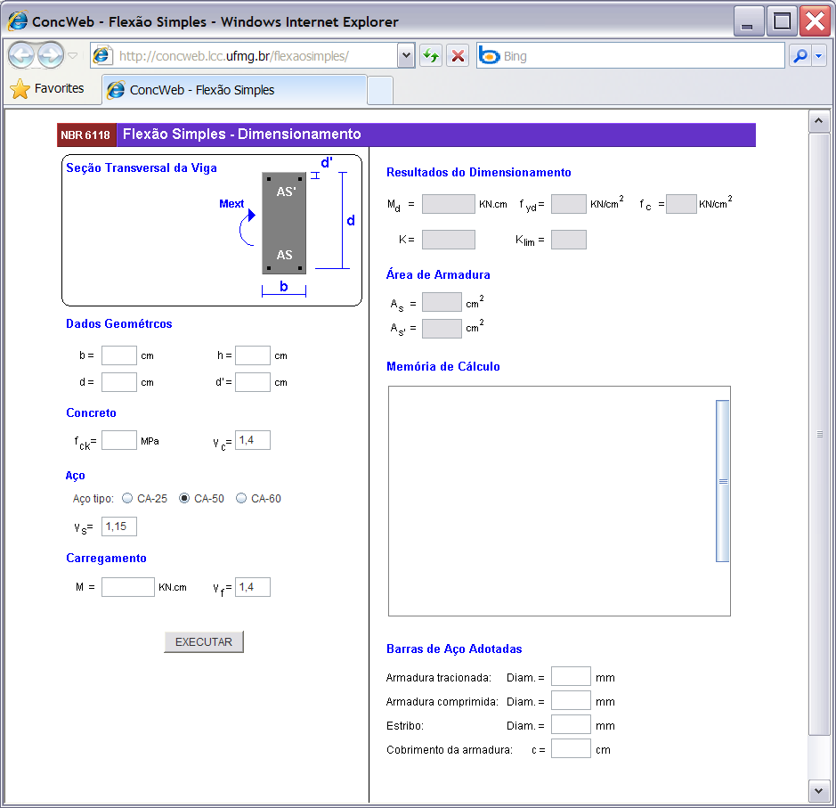
Figura 1 - Applet para o dimensionamento de seções retangulares em concreto armado solicitadas à flexão simples
Para efetuar algum dimensionamento, devem-se fornecer os dados geométricos da seção, características do concreto e do aço, o momento fletor solicitante e os coeficientes de majoração da carga e de minoração da resistência do concreto e do aço.
Como exemplo, considere uma viga de concreto armado de 20 cm de largura e 40 cm de altura tendo uma seção solicitada por um momento fletor 14000 kN.cm. Será adotado o concreto de resistência característica à compressão de 25 MPa e o aço da armadura do tipo CA-50. Inicialmente, será considerada uma altura útil d igual a 35 cm. Esta altura irá depender do diâmetro das barras de aço adotadas, da sua disposição e da altura de cobrimento. Na etapa de esboço da armadura da viga o programa irá calcular a altura útil de acordo com o detalhamento adotado para comparação com a altura útil adotada inicialmente.
Após inserir os dados no programa, deve-se pressionar o botão EXECUTAR para que o dimensionamento seja realizado. A entrada de dados com o resultado do dimensionamento no programa está mostrada na Figura 2. Como resultado, são apresentadas as principais informações, como as áreas de armadura tracionada As e comprimida A’s bem como um resumo dos cálculos efetuados pelo programa no campo Memória de Cálculo. Neste exemplo, obteve-se a área de aço tracionada As = 15,68 cm² e área de aço comprimida A’s = 5,90 cm².

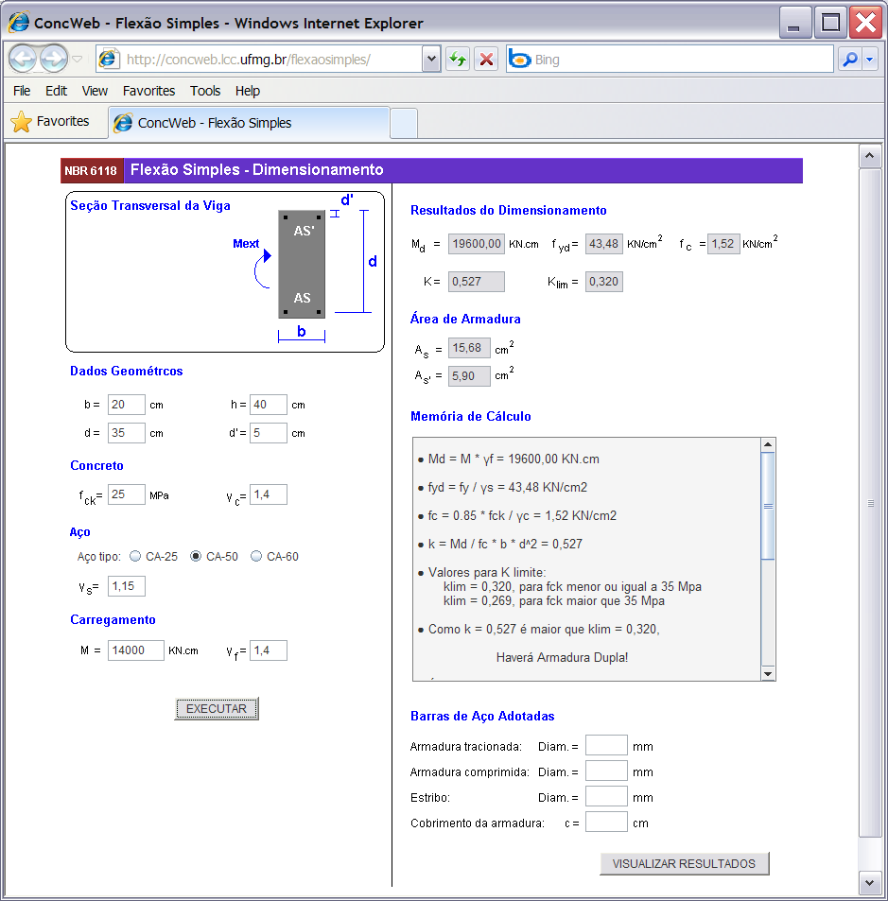
Figura 2 - Exemplo de dimensionamento de uma seção solicitada à flexão simples.

Para prosseguir ao detalhamento da seção da viga, devem-se fornecer os diâmetros das barras de aço longitudinal a serem adotadas para resistir aos esforços de flexão. O diâmetro do estribo e o cobrimento da armadura são necessários para o cálculo da altura útil real bem como para o esboço do detalhamento da seção.
Neste exemplo, considere que sejam adotadas barras de aço tracionadas de 20 mm de diâmetro, barras comprimidas de 16 mm, estribos de 6,3 mm e espessura de cobrimento de 3 cm. Após inserir esses dados, deve-se pressionar o botão VISUALIZAR RESULTADOS para que seja apresentada, em 3D, uma parte da viga incluindo a seção analisada com a armadura detalhada, conforme ilustrado na Figura 3.

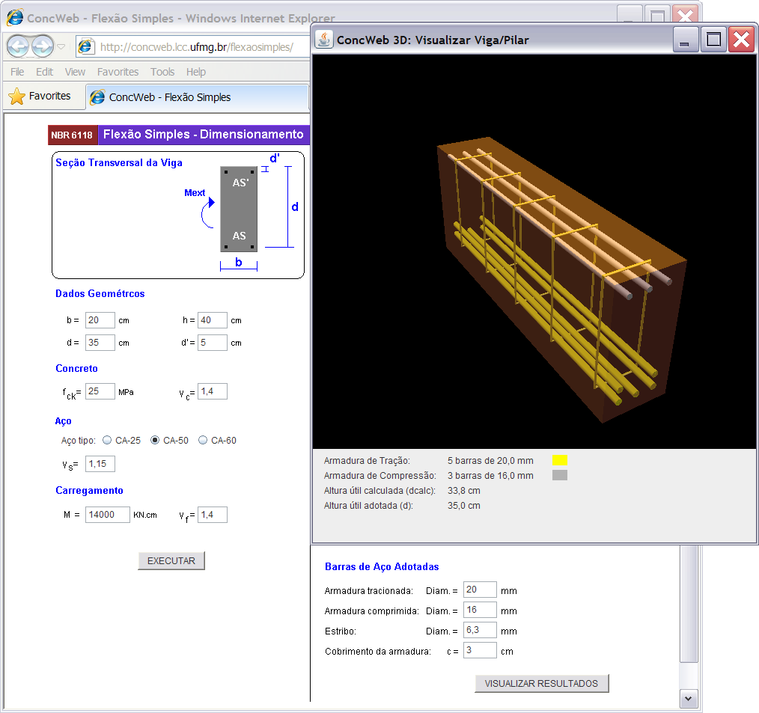
Figura 3 - Apresentação do detalhamento da seção da viga em 3D.

Na janela de visualização da viga são apresentadas algumas informações como a quantidade e o diâmetro das barras de aço adotadas e as alturas útil calculada e adotada. A quantidade de barras é calculada com base nas áreas de aço obtidas (As, A’s ou áreas mínimas). A informação da altura útil calculada é importante para se comparar com aquela adotada inicialmente nos cálculos. Se a diferença entre as duas for maior que 5%, será exibida uma mensagem para adotar um novo valor de altura útil de modo a se ter um resultado coerente com o detalhamento adotado. Neste exemplo, a altura útil adotada foi de 35 cm e a altura útil calculada pelo programa foi de 33,8 cm. Para corrigir a altura útil, deve-se sair da janela de visualização dos resultados e alterar o valor da altura útil d. Sempre após alterar qualquer dado de entrada no programa, deve-se pressionar o botão EXECUTAR.
A viga apresentada na janela pode ser rotacionada para uma melhor visualização das barras de aço. Apertando-se o botão do mouse sobre a janela de visualização da viga, consegue-se rotacioná-la, como mostra a Figura 4, e, ao se pressionar qualquer outra tecla, a viga será mostrada na posição inicial.

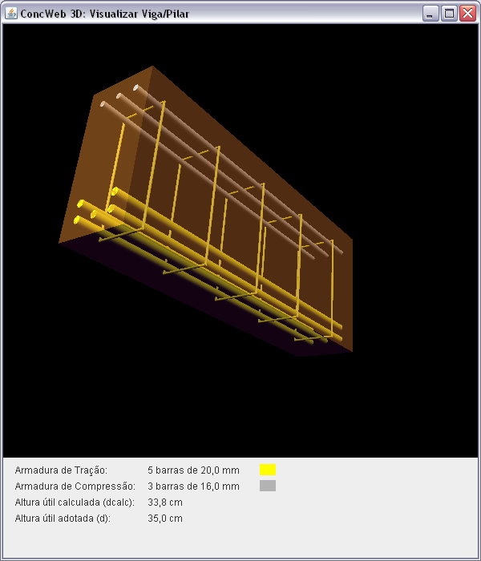
Figura 4 - Apresentação do detalhamento da viga rotacionada em 3D.

Applet para Dimensionamento de Seções Retangulares de Vigas Solicitadas ao Cisalhamento
A Figura 5 apresenta a tela inicial do programa para dimensionamento de seções retangulares de vigas solicitadas ao cisalhamento. O endereço de acesso a este programa é: http://concweb.lcc.ufmg.br/cisalhamento/.
Este applet segue a mesma linha apresentada anteriormente para a situação de flexão simples. A entrada de dados se inicia com as informações da geometria da seção em análise, das propriedades do concreto e do aço utilizados, do valor do esforço cortante na seção e dos coeficientes de majoração da carga e de minoração da resistência dos materiais. Após inserir os dados de entrada, executa-se os cálculos e, posteriormente, pode-se visualizar o esboço da armadura.
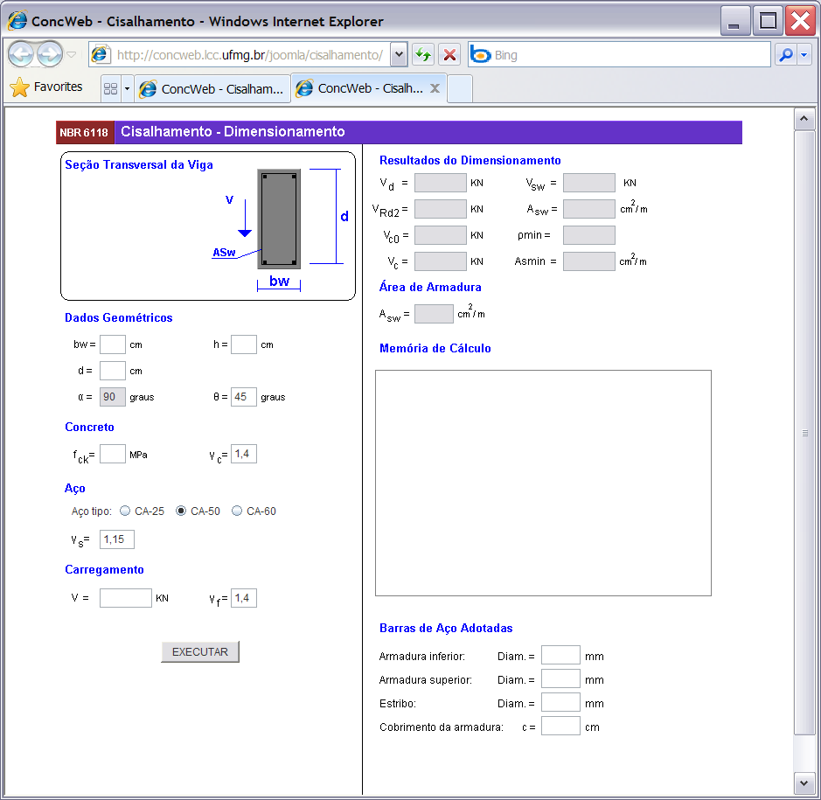
Figura 5 - Applet para o dimensionamento de seções retangulares de vigas em concreto armado solicitadas ao cisalhamento

CONSIDERAÇÕES FINAIS
Com a finalidade de auxiliar o ensino e a aprendizagem das disciplinas de concreto armado, foram apresentadas, neste trabalho, duas ferramentas computacionais, com acesso via web, para o dimensionamento e esboço da armadura de seções retangulares de concreto armado solicitadas à flexão simples e ao cisalhamento. Estas ferramentas já estão disponíveis e os endereços de acesso na Internet são:
- http://concweb.lcc.ufmg.br/flexaosimples/
- http://concweb.lcc.ufmg.br/cisalhamento/
Essas ferramentas foram desenvolvidas utilizando-se a linguagem de programação JAVA e foram compiladas na forma de applets para possibilitar o acesso pela Internet. Para utilização dos applets, é necessária a instalação, no computador do usuário, da máquina virtual do JAVA (JVM - Java Virtual Machine). Caso o computador não tenha o JVM, deve-se instalá-lo antes de executar os programas. O JVM pode ser obtido gratuitamente do sítio da Sun no seguinte endereço: http://www.java.com/pt_BR/
Ambas as ferramentas foram utilizadas, no primeiro semestre letivo do ano de 2010, nas disciplinas de concreto armado dos cursos de engenharia civil e arquitetura. Observou-se uma boa aceitação por parte dos alunos que as empregaram na resolução de exemplos e exercícios. Com base neste fato pretende-se nos próximos semestres avaliar sistematicamente as alterações de desempenho discente com o uso delas.

REFERÊNCIAS BIBLIOGRÁFICAS
ALMEIDA, G. N; CALIXTO, J. M.; MAIA, E. V.; RODRIGUES, F. Concepção e implementação de um ambiente virtual de ensino–aprendizagem para as disciplinas de concreto armado. In: XXXII Congresso Brasileiro de Ensino de Engenharia – COBENGE, Brasília, Anais do XXXII Congresso Brasileiro de Ensino de Engenharia - Brasília, 2004.
ASSOCIAÇÃO BRASILEIRA DE NORMAS TÉCNICAS (ABNT), “NBR 6118: Projeto de estruturas de concreto - Procedimento”, Rio de Janeiro, 2007.
ASSOCIAÇÃO BRASILEIRA DE NORMAS TÉCNICAS (ABNT), “NBR 7480: Aço destinado a armaduras para estruturas de concreto armado – Especificação”, 2007.
SALES, R. P. Uma ferramenta 3D, via web, para dimensionamento de seções retangulares de concreto armado com esboço das armaduras. Belo Horizonte, 98 p., 2010. Dissertação (Mestrado) – Universidade Federal de Minas Gerais.

AN Internet 3D TOOL FOR DESIGNING AND DETAILING RETANGULAR REINFORCED CONCRETE SECTIONs

Abstract: The technological development has expanded the use of computers in education worldwide. In structural engineering courses it is no different: many professors provide their students computer programs which help them do the necessary calculations to solve problems. However, these programs are designed for professional engineers and not students. In this scenario and also to assist professors teach reinforced concrete courses, this dissertation presents computational tools, accessed at Internet, for designing and detailing rectangular reinforced concrete sections subjected to bending, combined flexure and axial forces and shear. NBR 6118 (2007) criteria are employed herein. A dynamic 3D tool is used in the detailing scheme which allows students view the designed concrete sections from different angles.

Keywords: Reinforced concrete design, e-learning, web.

